わたしの国の食べ物
ユニット24

ことば
たこやき | おこづかい | 安い | 軟らかい | たこ
優しい | 家族 | 誘います

①
②
③
④
56
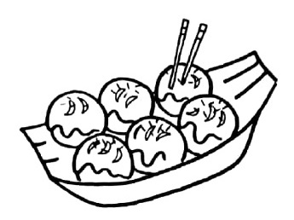
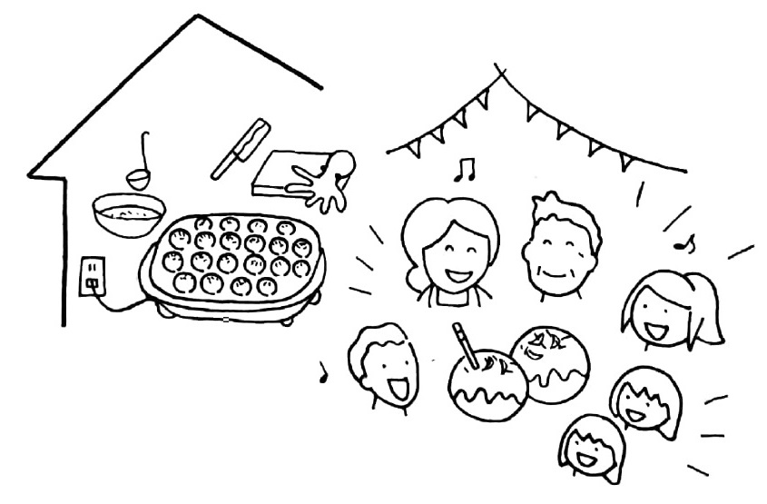
たこやき大好き
大阪はたこやきが有名です。学校が終わってから、よく買いに行きます。友だちといっしょに食べます。おこづかいで買うことができます。たこやきは大好きなおやつです。
近所にたこやき屋がたくさんあります。わたしは「うめちゃん」で買います。「うめちゃん」の
たこやきは安くて、おいしいです。軟らかくて、たこが大きいです。店の人も親切で、優しい
です。「うめちゃん」は、学生に人気があります。
ときどき、家でたこやきを作ります。家族みんなでたこやきパーティーをします。にぎやかで、楽しいです。今度、カールさんをたこやきパーティーに誘いたいです。いっしょにたこやきを
作って、食べたいです。カールさんはたこやきが好きかな。
さくらさん
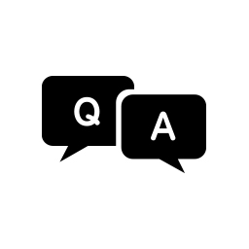
⑤
Q&A
Q1:大阪は何が有名ですか。  Q2:さくらさんはどこでたこやきを買いますか。  Q3：さくらさんは家でたこやきを作りますか。  Q4：たこやきパーティーはどうですか。 | A1:たこやきが有名です。  A2:「うめちゃん」で買います。「うめちゃん」の  たこやきは安くて、おいしいです。  A3:はい。ときどき、家族みんなでたこやき  パーティーをします。  A4:にぎやかで、楽しいです。
⑥
質問に答えましょう
①あなたの国の食べ物で、好きなものは何ですか。日本にありますか。
②家で作ることができますか。あなたは作ることができますか。
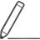
⑦
話しましょう・書きましょう
あなたの国の好きな食べ物は何ですか。

ちょっと文法
①安くて、おいしいです。
②親切で、優しいです。
57

